**Ветка рябины. Мастер-класс**

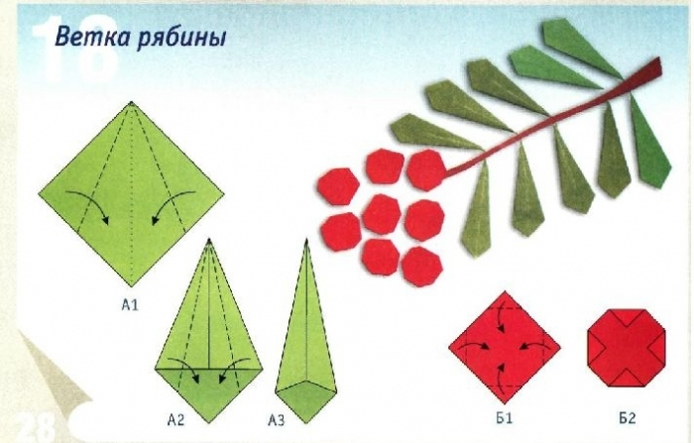

**Гриб боровик. Мастер-класс**

